Практична робота №2  
  
Виконав роботу студент: Пантус Тимур Вадимович  
  
  
Завдання:  
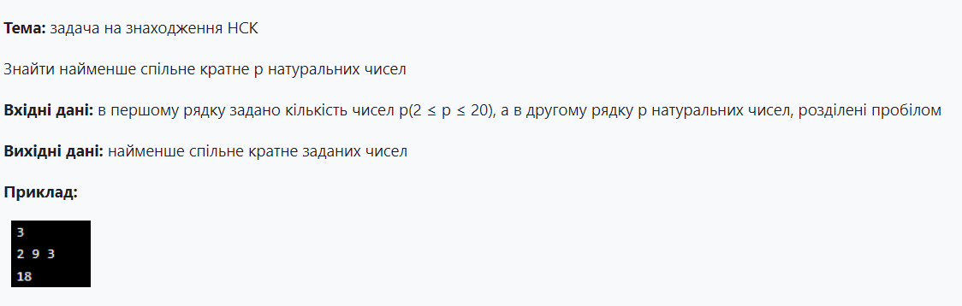  
Виконання:

#include <stdio.h>

// Функція для обчислення НСД двох чисел

int gcd(int a, int b) {

while (b != 0) {

int temp = b;

b = a % b;

a = temp;

}

return a;

}

// Функція для обчислення НСК двох чисел

int lcm(int a, int b) {

return (a / gcd(a, b)) * b;

}

// Функція для обчислення НСК р чисел

int lcm_multiple(int arr[], int n) {

int result = arr[0];

for (int i = 1; i < n; i++) {

result = lcm(result, arr[i]);

}

return result;

}

int main() {

int n;

printf("Введіть кількість чисел: ");

scanf("%d", &n);

if (n < 2 || n > 20) {

printf("Кількість чисел повинна бути в діапазоні від 2 до 20\n");

return 1;

}

int arr[n];

printf("Введіть числа: ");

for (int i = 0; i < n; i++) {

scanf("%d", &arr[i]);

}

int result = lcm_multiple(arr, n);

printf("Найменше спільне кратне: %d\n", result);

return 0;

}

Пояснення:

1. **Функція gcd**: Обчислює найбільший спільний дільник (НСД) двох чисел за допомогою алгоритму Евкліда.
2. **Функція lcm**: Обчислює найменше спільне кратне (НСК) двох чисел, використовуючи НСД.
3. **Функція lcm_multiple**: Обчислює НСК для р чисел, поступово застосовуючи функцію lcm для обчислення НСК кожної пари чисел.
4. **Функція main**: Читає вхідні дані, перевіряє кількість чисел на відповідність обмеженням, обчислює НСК для введених чисел і виводить результат.